|  |  |  |
| --- | --- | --- |
| Type de document | FICHE PRATIQUE | FP 10 |
| TESTER LES INTERFACES D’IDENTITES | | |

|  |  |  |
| --- | --- | --- |
| Version | Nature de la modification | Date |
| 0 | Création – document de travail | 03/08/2022 |
| 1 | Mise à jour : nouveau logo, nouvelle couleur du GRIVES, ajout de la phrase sur la protection intellectuelle en fin de fiche, mise à jour de la table des matières | 31/01/2023 |
| 2 | Révision fond et forme | 18/12/2023 |

# SOMMAIRE

SOMMAIRE 1

1 Contributeurs 3

2 Préambule 3

3 Bonnes pratiques de réalisation des tests des interfaces d’identités 3

3.1 Quand réaliser des tests d’interfaces d’identités ? 3

3.2 Sur quel environnement réaliser les tests d’interfaces d’identités ? 4

3.3 Quels sont les tests à réaliser ? 4

3.4 Acteurs 4

3.5 Processus d’organisation et de réalisation des tests 5

3.5.1 La réunion de cadrage 5

3.5.2 La préparation, l’adaptation du cahier de tests 5

3.5.3 Planification et organisation de la phase de test 5

3.5.4 Déroulement des tests 5

3.5.5 Conduite à tenir lors de tests non concluants 6

3.5.6 Traçabilité et archivage. 6

4 Procédure 6

4.1 Mots clés 6

4.2 Objet 6

4.3 Domaine d’application 6

4.4 Références 7

4.5 Documents associés 7

4.6 Définitions 7

4.7 Mise en œuvre des tests d’interfaces d’identités 7

4.7.1 Circonstance de réalisation des tests d’interfaces d’identités 7

4.7.2 Sur quel environnement réaliser les tests d’interfaces d’identités 7

4.7.3 Tests réalisés 7

4.7.4 Acteurs impliqués 7

4.7.5 Processus d’organisation et de réalisation des tests 7

5 Annexes 1

5.1 Annexe 1 : Modèle de cahier de test (voir fichier excel) 1

5.2 Annexe 2 : Logigramme récapitulatif de réalisation des tests d’interfaces d’identité 2

# Contributeurs

**Dr Emmanuel DOS RAMOS,** Conseiller médical IesS, pilote du GRIVES

**Mme Elodie HERRERO,** Chef de projet identitovigilance, Cellule régionale d’identitovigilance PACA

**Dr Manuela OLIVER,** Référent régional en identitovigilance, coordinatrice des pilotes du GRIVES, Cellule régionale d’identitovigilance PACA

# Préambule

Les systèmes d’information des établissements de santé intègrent de nombreux logiciels ou outils applicatifs (dossier patient informatisé, système de gestion de laboratoire, logiciel d’imagerie médicale, logiciels métier de spécialité médicale, système de gestion des rendez-vous, …).

Pour la majorité des établissements (établissements pluridisciplinaires), l’identité de l’usager est saisie dans un logiciel unique et central, le référentiel d’identités qui distribue ensuite ces identités vers les logiciels tiers. La communication entre les applicatifs se fait la plupart du temps à l’aide d’un logiciel de gestion de flux interapplicatifs, communément appelé EAI (Enterprise Application Integration).

Pour les autres établissements, prenant en charge un seul type de spécialité, un seul outil permet la totalité de la prise en charge de l’usager. Ces établissements ne sont donc pas concernés par cette fiche pratique.

Lors d’une mise à jour d’un logiciel applicatif, d’une interface, les nouvelles fonctionnalités peuvent avoir un impact sur la transmission et la gestion des identités. Il est donc indispensable de réaliser des tests avant toute mise en production.

Ces sessions de tests impliquent de nombreux acteurs. Il est indispensable de formaliser l’organisation mise en place sous forme d’un document qualité. La procédure de test des interfaces d’identités est spécifiquement mentionnée dans le référentiel national d’identitovigilance.

Lors des accompagnements d’établissements, il a été constaté que si les services informatiques disposent de cahier de recette, les structures n’ont pas formalisé l’organisation de ces tests qui sont souvent menés de façon isolée par les services informatiques sans sollicitation des utilisateurs et en particulier des référents logiciels métiers. Cette fiche pratique a pour objet d’aider les établissements à organiser les tests d’interfaces d’identités et à formaliser le document qualité. Elle ne traite que de l’identité. Les mêmes principes peuvent être appliquées pour tester les interfaces de mouvements.

# Bonnes pratiques de réalisation des tests des interfaces d’identités

## Quand réaliser des tests d’interfaces d’identités ?

Les tests d’interfaces d’identités doivent être réalisés :

* Lors du déploiement d’un nouvel logiciel applicatif ;
* Lors de chaque changement de version d’un élément du système d’information susceptible d’impacter la gestion de l’identité :
  + Référentiel unique d’identité ;
  + Logiciel métier esclave du référentiel d’identité ;
  + EAI ;
* Lors d’un changement de version d’une interface identité mouvement.

Lors de la prévision d’une mise à jour, il est donc indispensable de prendre connaissance de la documentation fournie par l’éditeur afin d’évaluer les impacts potentiels sur la gestion de l’identité. En l’absence d’impact potentiel annoncé par l’éditeur, il est fortement recommandé, pour les mises à jour majeure de prévoir la réalisation des tests d’interfaces d’identité[1].

## Sur quel environnement réaliser les tests d’interfaces d’identités ?

Idéalement, les tests doivent être réalisés sur un environnement de test (appelé parfois environnement de recette, de préproduction…). Cet environnement de test doit intégrer l’ensemble des logiciels applicatifs de l’environnement de production traitant de l’identité.

Les structures disposent toutefois rarement d’un environnement de test identique à l’environnement de production. Dans ce cas, il est nécessaire de reconduire les tests, en production, une fois le changement de version réalisé avant de remettre les applicatifs à disposition des utilisateurs après validation des tests.

## Quels sont les tests à réaliser ?

Il est indispensable de tester :

* La transmission aux outils tiers d’une identité nouvellement créée dans le référentiel d’identité ;
* La transmission aux outils tiers d’une modification d’identité réalisée dans le référentiel d’identités :
  + Modification séquentielle de chaque trait qu’il soit strict ou complémentaire ;
  + Modification de l’ensemble des traits simultanément (le référentiel d’identités étant le maitre des identités, les outils tiers (à quelques exceptions près comme les logiciels de gestion du dépôt de sang) doivent accepter ces modifications et ne pas créer de doublon dans le référentiel interne ;
  + Modification des statuts de l’identité ;
  + Modification des attributs de l’identité ;
* La transmission de l’identité lors de la réalisation d’un mouvement sans modification d’identité ;
* Si l’établissement a mis en place une propagation des fusions des doublons d’identité, la transmission d’une fusion réalisée dans le référentiel d’identités et sa bonne prise en compte par les outils tiers.

Il est indispensable de prêter une attention particulière à la transmission de l’INS en particulier du matricule INS et de l’OID[2] et à sa suppression lors de tests de déqualification de l’INS.

Selon les outils tiers, il peut être nécessaire de réaliser chaque test pour une identité comportant un sexe féminin et pour une identité comportant un sexe masculin, certains outils anciens ne comportant qu’un seul champ nom pour les usagers de sexe masculin.

## Acteurs

**La réalisation des tests doit être un travail collaboratif** entre :

* La direction ou le service des systèmes d’information (chefs de projets concernés, responsable interopérabilité) ;
* Les référents logiciels[3] ;
* La cellule opérationnelle d’identitovigilance ;
* Le référent local en identitovigilance.

Il est indispensable de désigner un pilote ou un chef de projet qui :

* Planifie et organise les réunions de travail ;
* Coordonne les actions des acteurs ;
* Est responsable de la traçabilité ;
* Est en relation avec le ou les éditeurs de logiciels.

Il est recommandé que le pilote (ou chef de projet) soit identifié au sein de la direction ou du service des systèmes d’information.

## Processus d’organisation et de réalisation des tests

### La réunion de cadrage

Le pilote du projet organise une réunion de cadrage avec les acteurs impliqués (cf. 3.3). Cette réunion permet de :

* Présenter les évolutions attendues ;
* Réfléchir en équipe aux impacts éventuels et aux tests à réaliser ;
* Définir et partager le plan d’action ;
* Définir ou valider le planning proposé par le pilote.

Cette réunion donne lieu à un Relevé d’Information, de Décision et d’Action (RIDA).

### La préparation, l’adaptation du cahier de test

Idéalement, le cahier de test est fourni par l’éditeur du logiciel. En pratique, les structures sont souvent contraintes, faute de support fourni par l’éditeur, de construire leur cahier de test. il est conseillé de disposer d’un modèle générique qui pourra être adapté selon les besoins. Nous vous proposons en annexe 1 de cette fiche pratique, un modèle de cahier de recette ([fichier excel à télécharger](https://grives.sante-paca.fr/wp-content/uploads/2023/12/BP_FP10_CAHIER-RECETTE_INTERF_ID_2023-11.xlsx)). Il est en particulier conseillé de prévoir les identités qui seront saisies dans le cadre des tests.

Une fois préparé, le cahier de recette est validé en équipe.

### Planification et organisation de la phase de test

Les modalités pratiques doivent être précisément définies en particulier :

* Évaluation du temps nécessaire à la réalisation des tests. Il est important de prendre en compte le temps nécessaire pour les actions de traçabilité (copie d’écran, alimentation du cahier de tests,) la réflexion sur les dysfonctionnements éventuellement observés, la réalisation de tests complémentaires…
* Lieu de la phase de test :
  + Tous les participants peuvent être réunis dans un même lieu ;
  + La phase de test peut se dérouler en distanciel à condition de disposer d’outils collaboratifs (réunion à distance et partage d’écran, cahier de test partagé…) ;
* Désignation du ou des secrétaire (s) en charge de la complétude du cahier de test ;
* Date et horaire de la phase de test. Tous les acteurs doivent être présents et disponibles (les référents logiciels métier, en particulier, doivent être libérés de leurs activité de soin et pouvoir se consacrer entièrement à la recette).

Les tests réalisés étant des tests unitaires, il n’est pas indispensable de les réaliser en horaires décalés.

### Déroulement des tests

Le cahier de test est déroulé entièrement. Lors de chaque test, il est indispensable de contrôler la bonne transmission de l’information[4] et la bonne prise en compte dans le logiciel métier (la bonne information, non altérée, arrive dans le bon champ). Idéalement le nommage des champs d’identité doit être identique dans le référentiel d’identité et dans les outils tiers.

Le résultat de chaque test est enregistré.

Il est conseillé, bien que ce soit plus chronophage de conserver des copies d’écran et également des copies des messages d’interopérabilité transmis.

En cas de survenue d’anomalie interrompant la phase de test ou si l’ensemble des cas d’usage n’ont pu être déroulés, une nouvelle session de tests est à programmer rapidement.

### Conduite à tenir lors de tests non concluants

Il est indispensable de créer un « ticket » chez le ou les éditeurs concernés en décrivant précisément les tests réalisés et en joignant les copies d’écran réalisées. Une fois le problème réglé, il est nécessaire de contrôler le bon fonctionnement par une nouvelle phase de tests.

### Traçabilité et archivage

Le cahier de test renseigné doit être conservé comme élément preuve. Il peut être réclamé dans certaines visites d’accréditation ou de certification (accréditation COFRAC pour les laboratoires par exemple).

Un logigramme récapitulatif du processus de réalisation des tests d’interfaces d’identité est proposé en annexe 2.

# Procédure

## Mots clés

*Ce chapitre contient les mots clé permettant de retrouver facilement le document dans le système de gestion électronique de document (GED) de la structure.*

Tests, interfaces, recette, identités, identitovigilance, informatique, système d’information

## Objet

*Ce chapitre permet de décrire le contenu de la procédure. L’établissement peut élargir cette procédure aux tests de mouvements*

Cette procédure a pour objet d’encadrer l’organisation et la réalisation des tests des interfaces d’identités.

## Domaine d’application

*Ce chapitre permet de décrire quels professionnels, quels services et quels outils sont concernés par l’application de cette procédure.*

*Proposition de rédaction (la structure amende en fonction de ses spécificités)*

Cette procédure s’applique :

* Aux professionnels du service informatique ;
* Aux référents logiciels métier des applicatifs recevant ou émettant des flux d’identités ;
* Aux personnels de la cellule opérationnelle d’identitovigilance ;
* Au référent local en identitovigilance.

Elle concerne l’ensemble des logiciels participant à la prise en charge de l’usager recevant par flux des identités ou transmettant des identités :

* Le référentiel d’identité *préciser ici le nom de l’outil* ;
* Le dossier patient informatisé : *préciser ici le nom de l’outil* ;
* Le système de gestion de laboratoire : *préciser ici le nom de l’outil* ;
* Le système de gestion de la pharmacie à usage intérieur : *préciser ici le nom de l’outil* ;
* Le système de gestion de l’anesthésie : *préciser ici le nom de l’outil*) ;
* Le système de gestion du bloc opératoire *préciser ici le nom de l’outil* ;
* Le système de gestion de la réanimation centriciyt critical cares *préciser ici le nom de l’outil* ;
* le logiciel des urgences : *préciser ici le nom de l’outil* ;
* le logiciel d’ophtalmologie : *préciser ici le nom de l’outil* ;
* Le logiciel de cardiologie : *préciser ici le nom de l’outil* ;
* Le logiciel de gestion des dossiers transfusionnels : *préciser ici le nom de l’outil*…

## Références

*Les références principales sont proposées dans ce modèle. La structure les enrichit selon les besoins.*

* Norme HL7 IHE PAM 2.10 ([site public interopsanté](http://www.interopsante.org/412_p_19208/documents-publics.html)) ;
* Arrêté du 27 mai 2021 portant approbation des modifications apportées au référentiel identifiant national de santé (Journal Officiel du 8 juin 2021) ;
* ANS : [Référentiel identifiant national de Santé. Guide d’implémentation](https://esante.gouv.fr/sites/default/files/media_entity/documents/INS_Guide%20implementation_V2_0.pdf) ;
* [Référentiel national d’identitovigilance](https://esante.gouv.fr/produits-services/referentiel-ins).

## Documents associés

*L’établissement liste ici les documents associés à cette procédure :*

* Cahier de recette interfaces identités (cf. modèle proposé en annexe 1. *L’établissement s’approprie le modèle proposé et l’enrichit selon ses besoins.*) ;
* Note de désignation et lettre de mission des référents logiciels métiers.

## Définitions

*L’établissement peut ici rappeler quelques définitions importantes :*

**EAI** (Enterprise application intégration) : ou gestion des flux interapplicatifs, logiciel permettant à plusieurs logiciels de communiquer entre eux et de gérer les différents échanges.

*L’établissement peut définir ici les statuts de l’identité, les attributs de l’identité… ou renvoyer aux définitions présentes dans le RNIV.*

## Mise en œuvre des tests d’interfaces d’identités

*La structure décrit ici les modalités pratiques de mise en œuvre des tests en reprenant les éléments décrits en 3.*

### Circonstance de réalisation des tests d’interfaces d’identités

### Sur quel environnement réaliser les tests d’interfaces d’identités

### Tests réalisés

### Acteurs impliqués

### Processus d’organisation et de réalisation des tests

#### La réunion de cadrage

#### La préparation, l’adaptation du cahier de tests

#### Planification et organisation de la phase de test

#### Déroulement des tests

#### Conduite à tenir lors de tests non concluants

#### Traçabilité et archivage

|  |
| --- |
| Cette fiche pratique est la propriété du Grives paca qui en est l’auteur. |
| Toute reproduction non autorisée par le GRIVES PACA est interdite. Les demandes de réutilisation aux fins de diffusion peuvent être adressées à [xxx@grives-paca.fr](mailto:xxx@grives-paca.fr) |

# Annexes

## Annexe 1 : Modèle de cahier de test ([fichier excel à télécharger](https://grives.sante-paca.fr/wp-content/uploads/2023/12/BP_FP10_CAHIER-RECETTE_INTERF_ID_2023-11.xlsx))

Le modèle de cahier de test proposé l’est à titre d’exemple. Il doit être complété par les établissements en fonction des spécificités de leurs outils et de leurs interfaces.

Il comporte :

* une page de garde à renseigner lors de la réalisation des tests ;
* Un onglet récapitulatif des tests proposés ;
* des onglets à utiliser pour les tests unitaires. Quelques onglets sont proposés pour l’exemple, la structure duplique si nécessaire les onglets et les complète ;
* un onglet BDD (menu déroulant pour le résultat des tests).

Une fois le cahier complété, il est conservé pour traçabilité.

## Annexe 2 : Logigramme récapitulatif de réalisation des tests d’interfaces d’identité

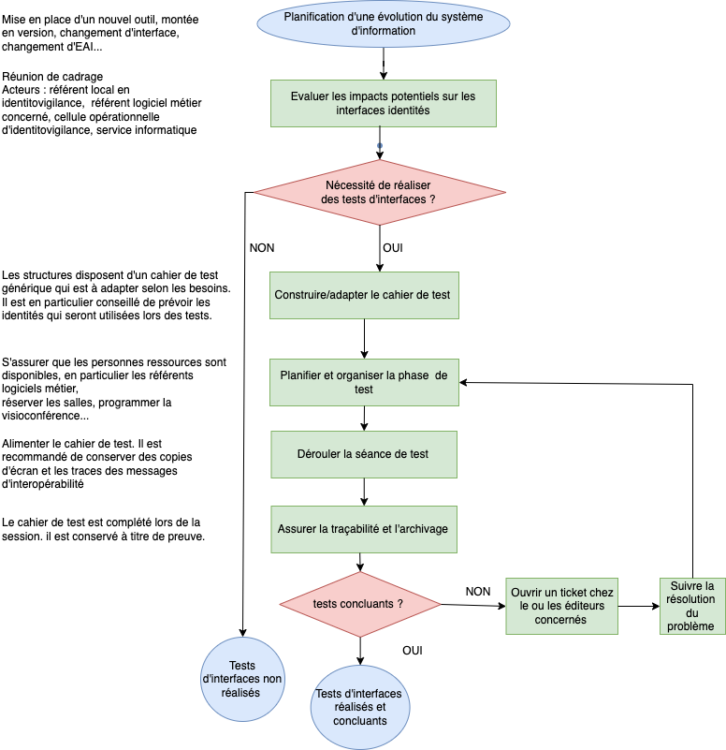

1. les impacts sur la gestion de l’identité dépendent non seulement de la version de l’éditeur mais également de l’urbanisation des systèmes d’informations dans l’établissements, des autres applicatifs, des pratiques, des filtres ou modifications qui peuvent être existants sur l’EAI… L’éditeur ne peut donc évaluer précisément les impacts dans un système particulier.
2. OID : Object Identifier : identifiant de l’autorité d’affectation.
3. pour mémoire, un référent logiciel métier doit être identifié pour chaque applicatif participant à la prise en charge de l’usager. Se référer au modèle de document GRIVES » Lettre de mission référent logiciel ».
4. une attention particulière doit être portée à la transmission et à la prise en compte des tirets et des apostrophes, de la liste des prénoms.